МБДОУ детский сад «Ручеёк» села Старая Тахтала
Обучающие занятия по ПБ на природе
- Беседы с детьми по теме:
- Малышам об огне
- Как происходят пожары
- Что делать при пожаре
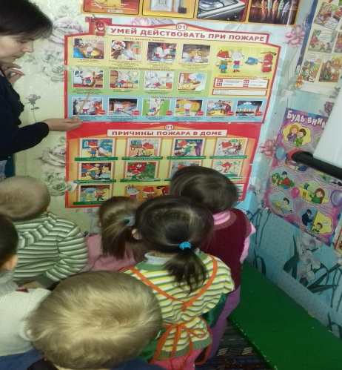
2) Занятия:
- «Пожарный номер-01»
Цель: познакомить со средствами пожаротушения, номером телефона пожарной службы. Воспитывать уважение к труду.
- «Пожарная безопасность в природе»
Цель: формировать у детей представления о пожарной безопасности в природе. Воспитывать чувство ответственности за свои поступки.

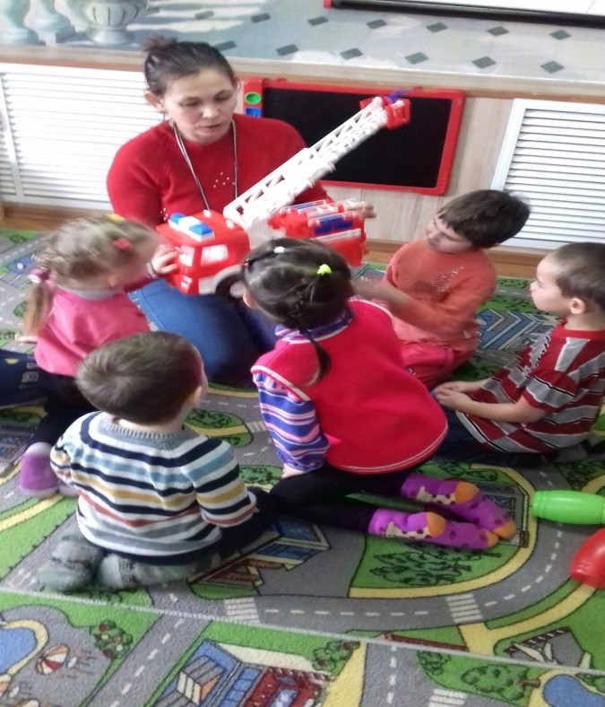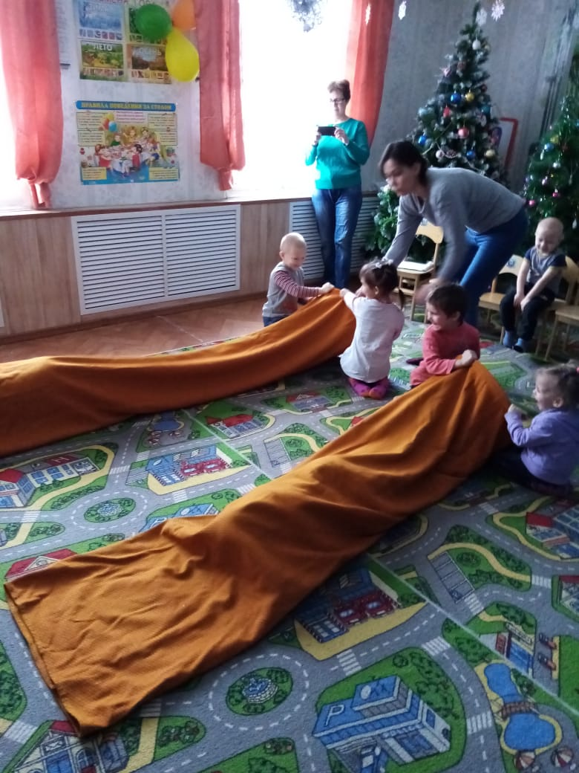
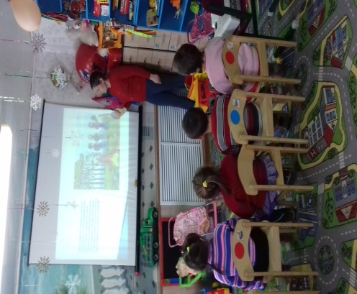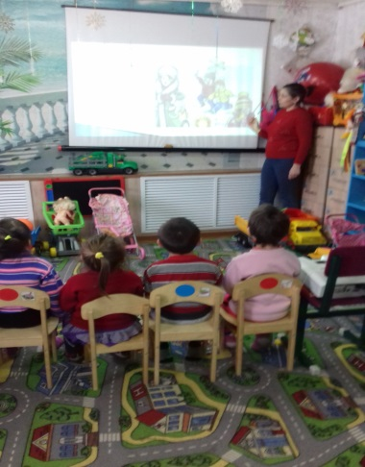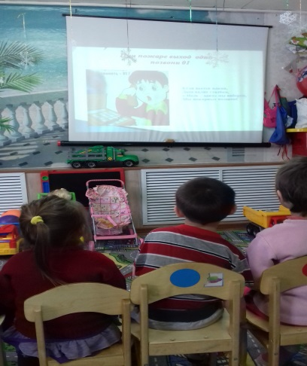

- Игры с детьми:
дидактические
- «Средства пожаротушения» словесная игра
- «Закончи предложение»
- «Доскажи словечко»
- «Кто быстрее»
- эстафета «спасение пострадавших»
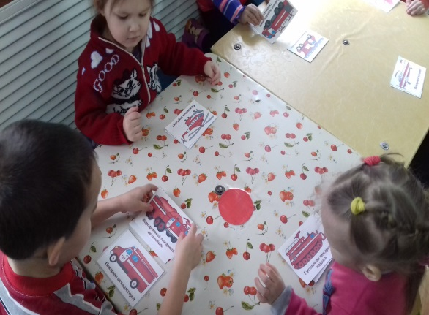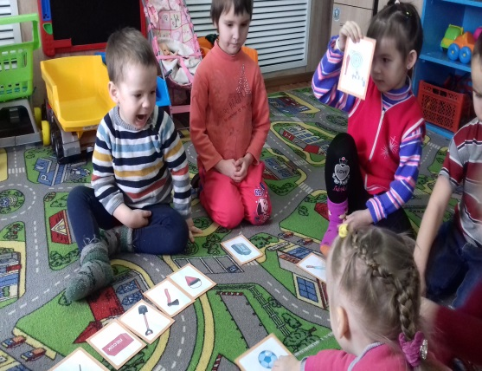

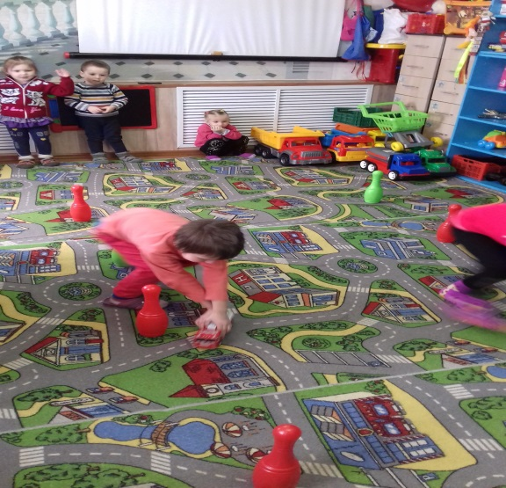

4) Чтение художественной литературы детям:
- С.Я. Маршак «Кошкин дом»
- Б. Житков «Пожар»
- К.И. Чуковский «Путаница»

5) Отгадывание загадок на противопожарную тематику
6) Работа в книжном уголке, рассматривание иллюстраций, отображающих работу пожарных

